Baudokumentation MS Finnmarken
Teil XI

Der Hauptmast ist ein komplexes Bauteil, das viele einzelne Arbeitsschritte erfordert:
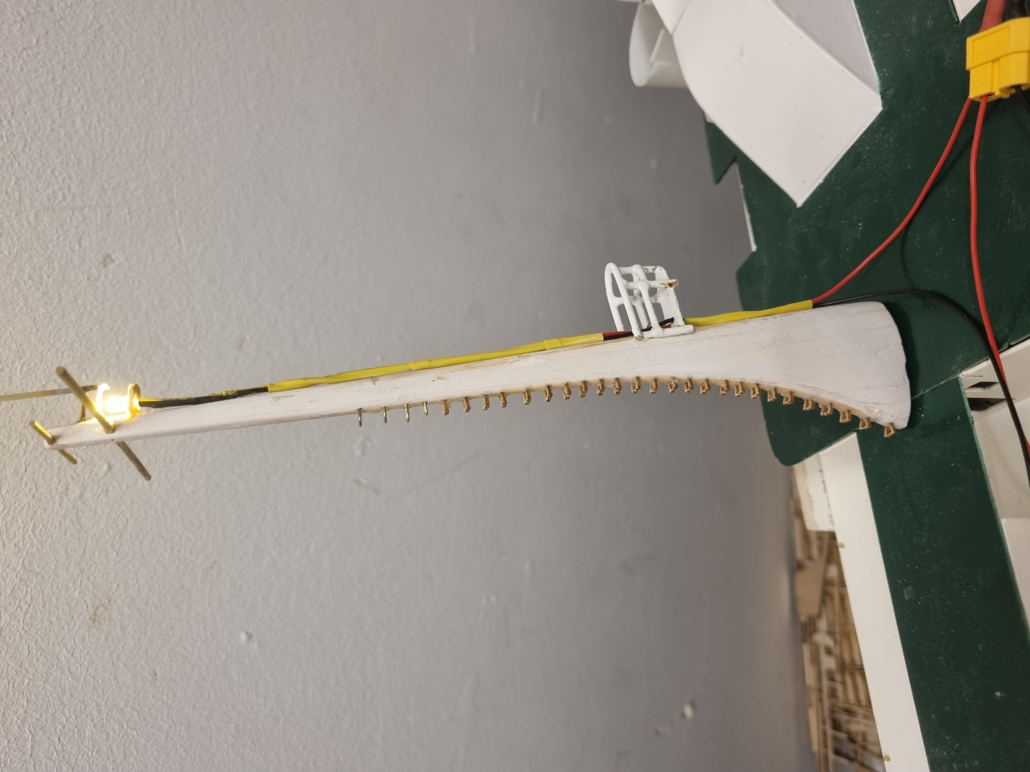
Nachdem der Mastkorb und die meisten Leitersprossen angebracht sind, habe ich mich entschieden, zunächst die Mastbeleuchtung und die Rahen fertigzustellen. Dies hat folgenden Grund:
Die Baubeschreibung liefert leider wenig Aufschluss bzgl. der Maße für die Anbringung des Mastkorbs, der Beleuchtung sowie der Rahen. Die Länge der Rahen kann man noch aus der Stückliste entnehmen. In welcher Höhe die Anbringung am Mast erfolgt, muss man schätzen. Ich habe dafür als Referenz die Fotos auf dem Verpackungskarton des Bausatzes benutzt. Die Rahen sollen lt. Baubeschreibung zudem an der Mast-Vorderseite angeklebt werden. Das halte ich (zumindest bei einem Funktionsmodell) für eine schlechte Lösung. Ich empfehle daher, für die Rahen passende Löcher in den Mast zu bohren, in welche die Rahen sicher eingeklebt werden (siehe Foto). Etwa in Höhe der unteren (längeren) Rahe wird dann der Träger für die LED (Bausatzteil aus Sperrholz) angebracht. Auch hier habe ich mich an den Referenzbildern orientiert, da die Montagehöhe der Beleuchtung nicht angegeben ist. Vor dem Ankleben bitte in den Träger Bohrungen für die LED anbringen und die LED mit Sekundenkleber befestigen. Dann empfiehlt es sich, mit einem scharfen Cuttermesser eine Kerbe in den Mast zu schnitzen, in welche der Träger mit der LED eingeklebt wird. Das garantiert einen sicheren Halt für das Konstrukt!
Die Verkabelung für die LED (Widerstand nicht vergessen!) besteht aus dünner Litze. Über die Litze schieben wir Schrumpfschlauch und schrumpfen das Ganze durch Wärmezufuhr ein. Die Litze bzw. der Schrumpfschlauch wird nun am Mast verklebt und durch den Boden des Mastkorbs nach unten geführt. Jetzt kann der Beleuchtungstest erfolgen. Wenn alles funktioniert, können wir die restlichen Kletterstufen einbauen. Die LED dient uns dafür als Referenz, denn die Stufen müssen bis in die Höhe der LED bzw. bis an die untere (lange) Rahe heranreichen.
Als nächstes müssen wir das Bauteil ME 1 (Bezeichnung aus der Baubeschreibung und der Stückliste) aus dünnem Flachmessing herstellen. In meinem Bausatz war das dafür erforderliche Flachmessing nicht zu finden. Deshalb habe ich mir bei der Firma Krick dünnes Flachmessingband (gibt es für wenig Geld auf einer Rolle) mit 4 mm Breite bestellt. Daraus löten wir das benötigte Bauteil zusammen. Da die Bauanleitung auch dafür keine Maßangaben enthält, müssen wir uns auch dabei auf unsere Intuition verlassen!
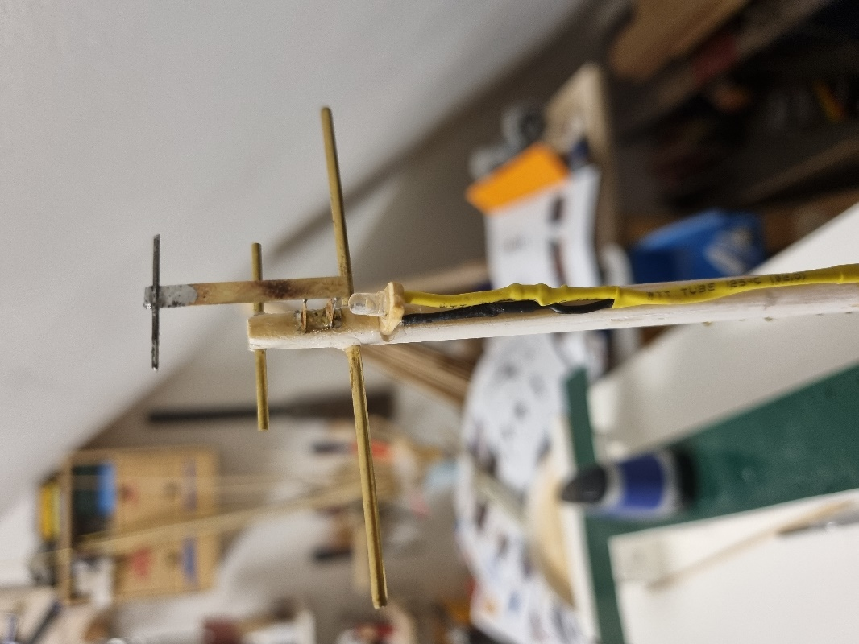
Das Detailfoto zeigt das fertig verlötete Bauteil und dessen Anbringung.
Es empfiehlt sich, das Flachmessing vor dem eigentlichen Lötvorgang mit Lötfett zu benetzen und dann mit Lötzinn zu „versilbern“. Dann können die Laschen, mit dem das Konstrukt später am Mast befestigt wird sowie die Rahe aus einem Stück Messingdraht angelötet werden. Ich habe zusätzlich an die beiden Befestigungslaschen noch ein Stück Flachmessing angelötet. Dies gewährleistet ausreichend Klebefläche zur Befestigung am Mast.
Nachdem alle Mastbeschläge montiert sind, wird alles weiß lackiert. Danach kann der Hauptmast fest mit dem Brückendeck verklebt werden.
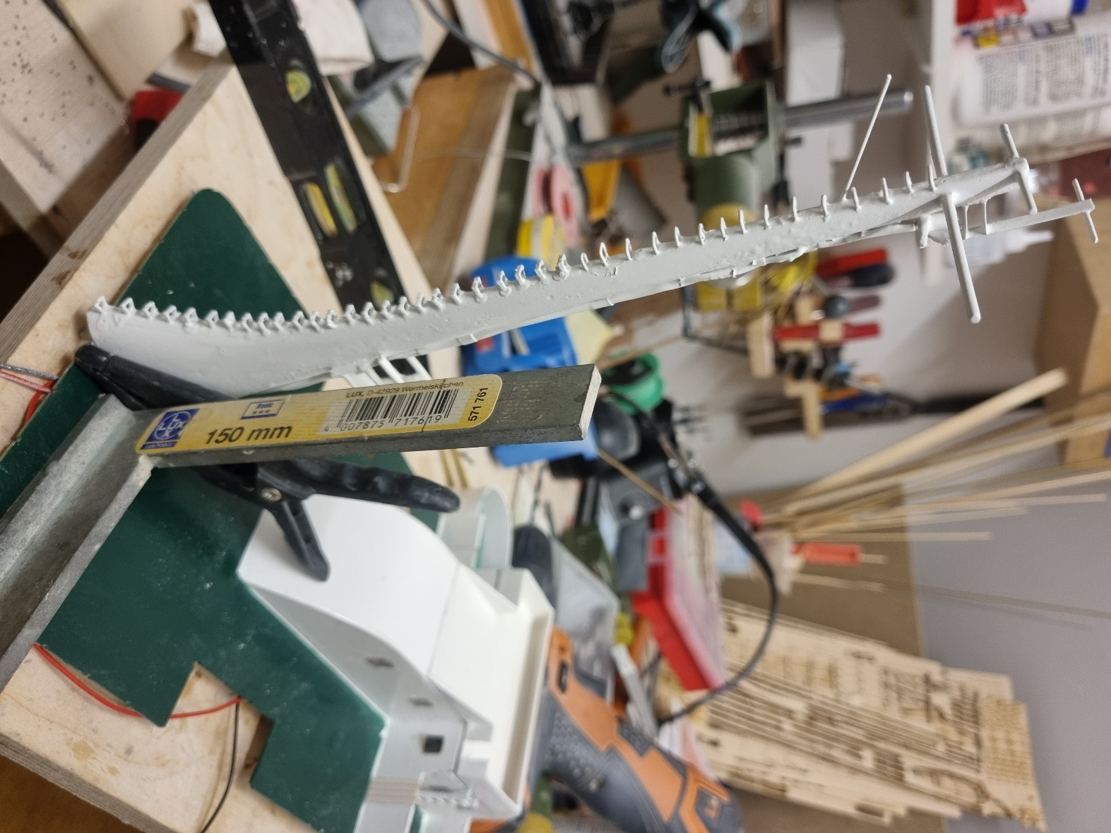
Foto oben: Der Mast wird mit dem Brückendeck verklebt
Zur Vervollständigung des Hauptmast fehlt jetzt nur noch das Brückenradar. Die Einzelteile dafür liegen dem Bausatz als Kunststoffteile aus dem 3-D-Drucker bei:

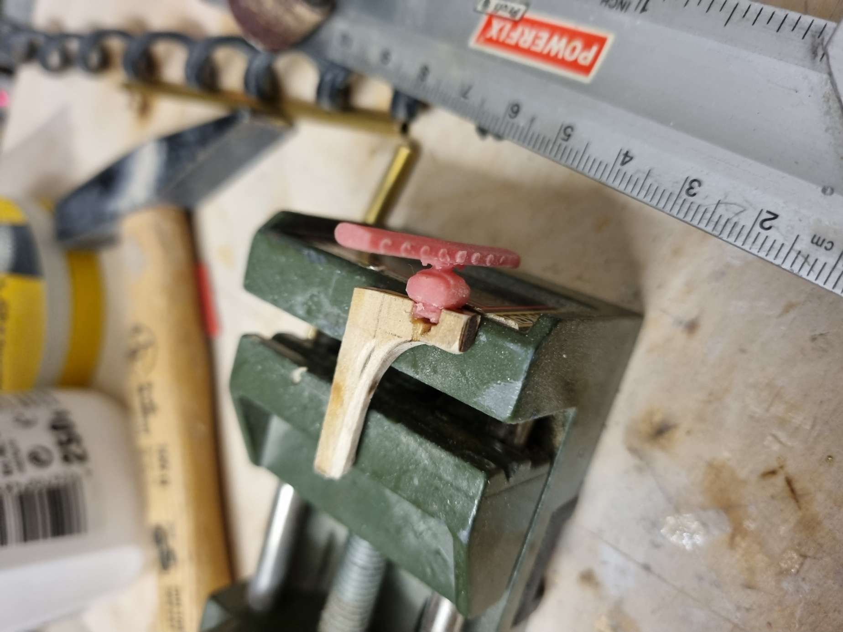
Die Teile aus dem 3-D-Drucker werden mit Sekundenkleber zusammengeklebt. Den Fuß für das Radar habe ich aus einem Stück Sperrholz hergestellt, da das Originalteil in meinem Bausatz nicht auffindbar war.
Vor der Anbringung im Mastkorb wird das Konstrukt geprimert und anschließend weiß lackiert!
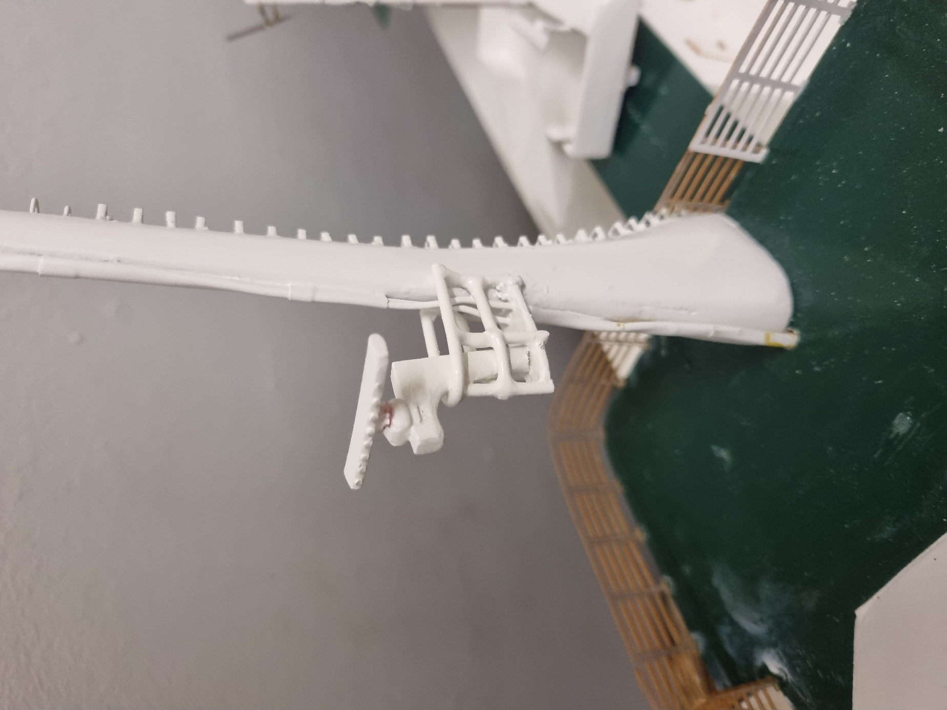
Nach dem Hinzufügen des Radars ist der Hauptmast fertiggestellt!
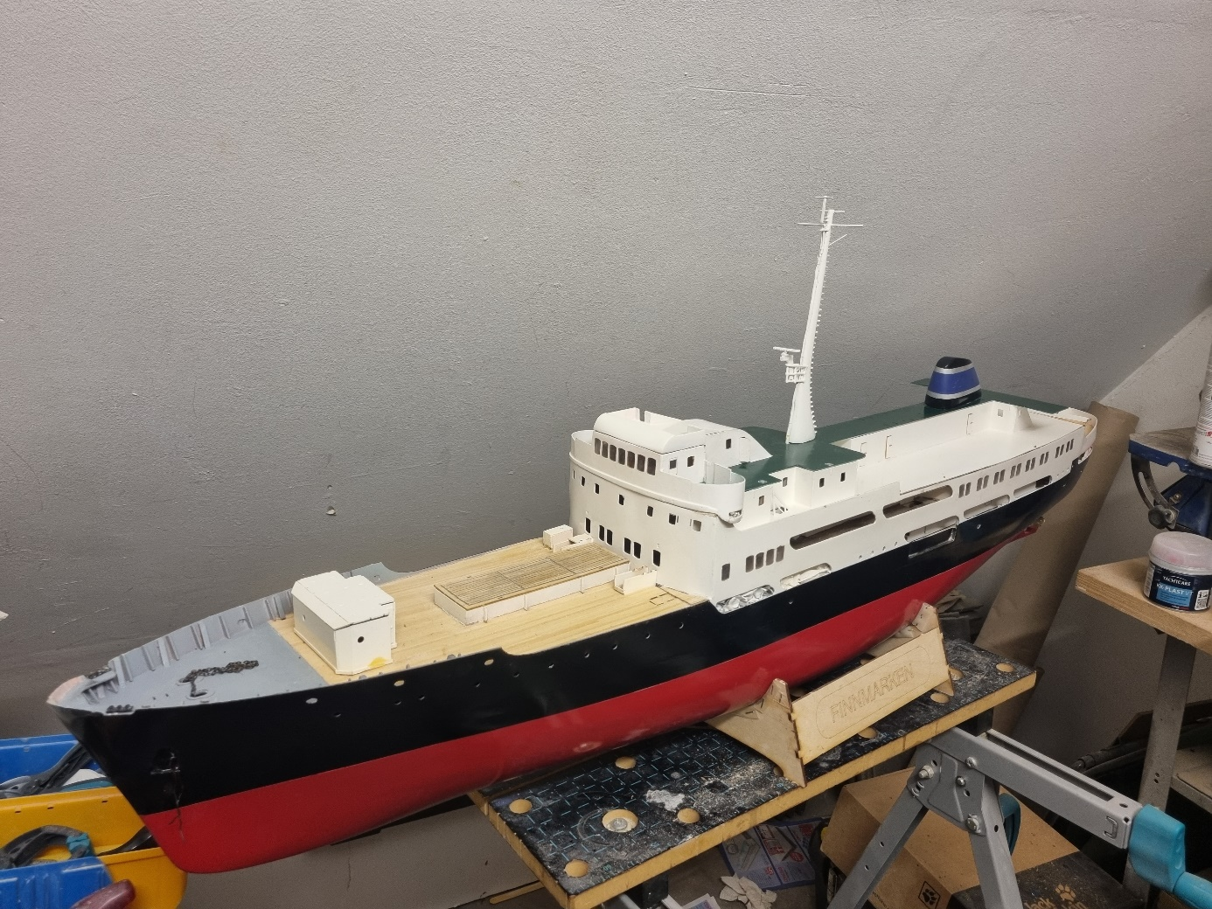
Foto oben: Hier das Ganze dann in der Gesamtansicht
Die nächsten Arbeitsschritte fußen auf der Überlegung, dass das gesamte Kommandobrückendeck einschließlich Schornstein im Normalbetrieb des Modells nicht mehr einzeln abnehmbar sein müssen, sondern gemeinsam mit dem darunterliegenden Deck abgenommen werden. Deswegen habe ich mich entschlossen, das Brückendeck mit Schrauben an dem darunterliegenden Deck zu befestigen. Damit ist ein stabiler und akkurater Sitz gewährleistet, man aber jederzeit für Reparaturen (z.B. zum Austausch defekter LED´s zum Innenleben noch Zugang hat.
Also habe ich zunächst die Befestigungspunkte festgelegt und dann Klötzchen aus Hartholz im darunterliegenden Deck angeleimt. Diese dienen später dazu, die Befestigungsschrauben einzudrehen. Das sieht man auf dem nachfolgenden Foto:
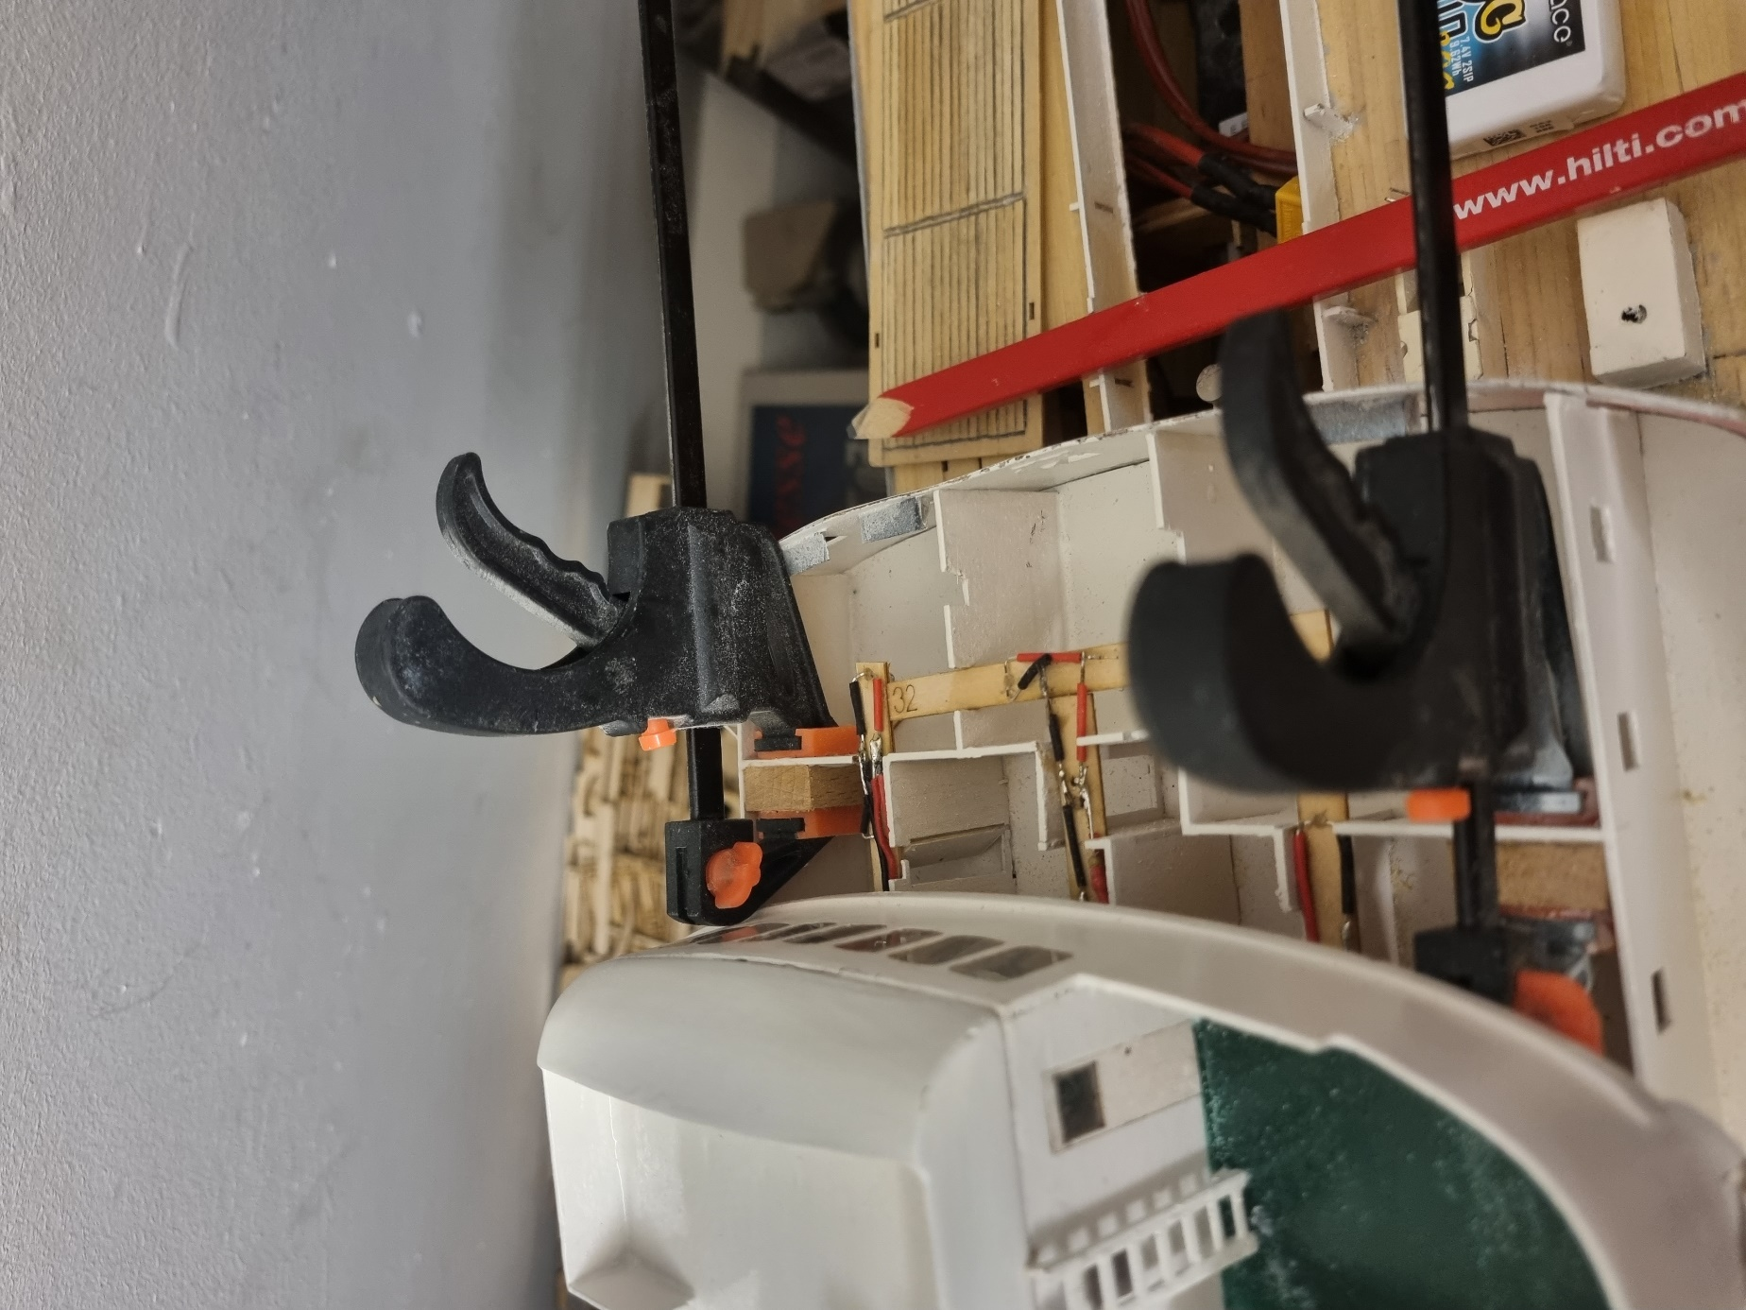
Foto oben: Die Hartholzklötzchen werden an den Befestigungspunkten eingeleimt
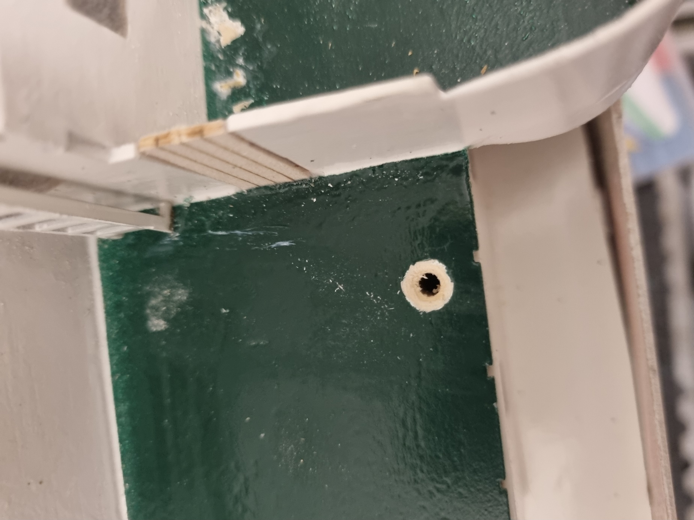
Dann das Brückendeck auflegen und die Schraubenlöcher bohren. Da ich Senkkopfschrauben verwende, werden die Bohrlöcher mit einem Senker bearbeitet
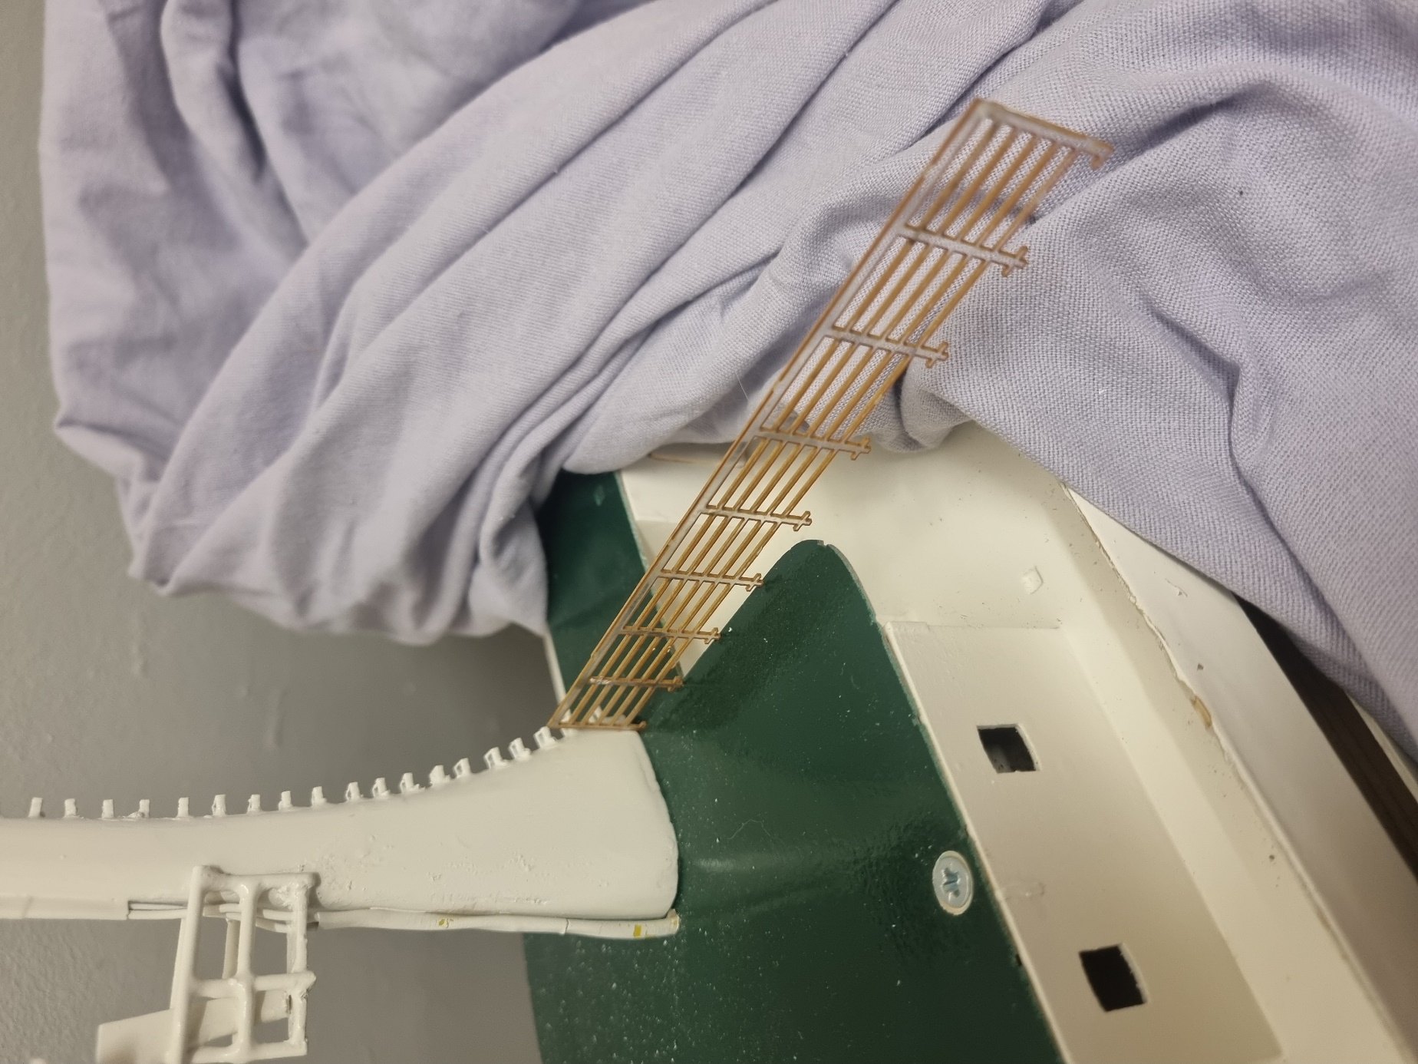
Danach können die Schrauben eingedreht werden und das Brückendeck sitzt absolut passgenau. Die Schraubenköpfe werden später grün lackiert. Ich habe 3 solche Befestigungspunkte eingebaut, was sich als absolut ausreichend erwies. Bitte nicht vergessen, vor dem Einsetzen der Schrauben alle elektrischen Steckverbindungen anzuschließen, damit später die Beleuchtung des Brückendecks auch funktioniert!
Der nächste Arbeitsschritt ist der Aufbau des kleinen Mast über dem Kommandodeck (siehe nächstes Foto):
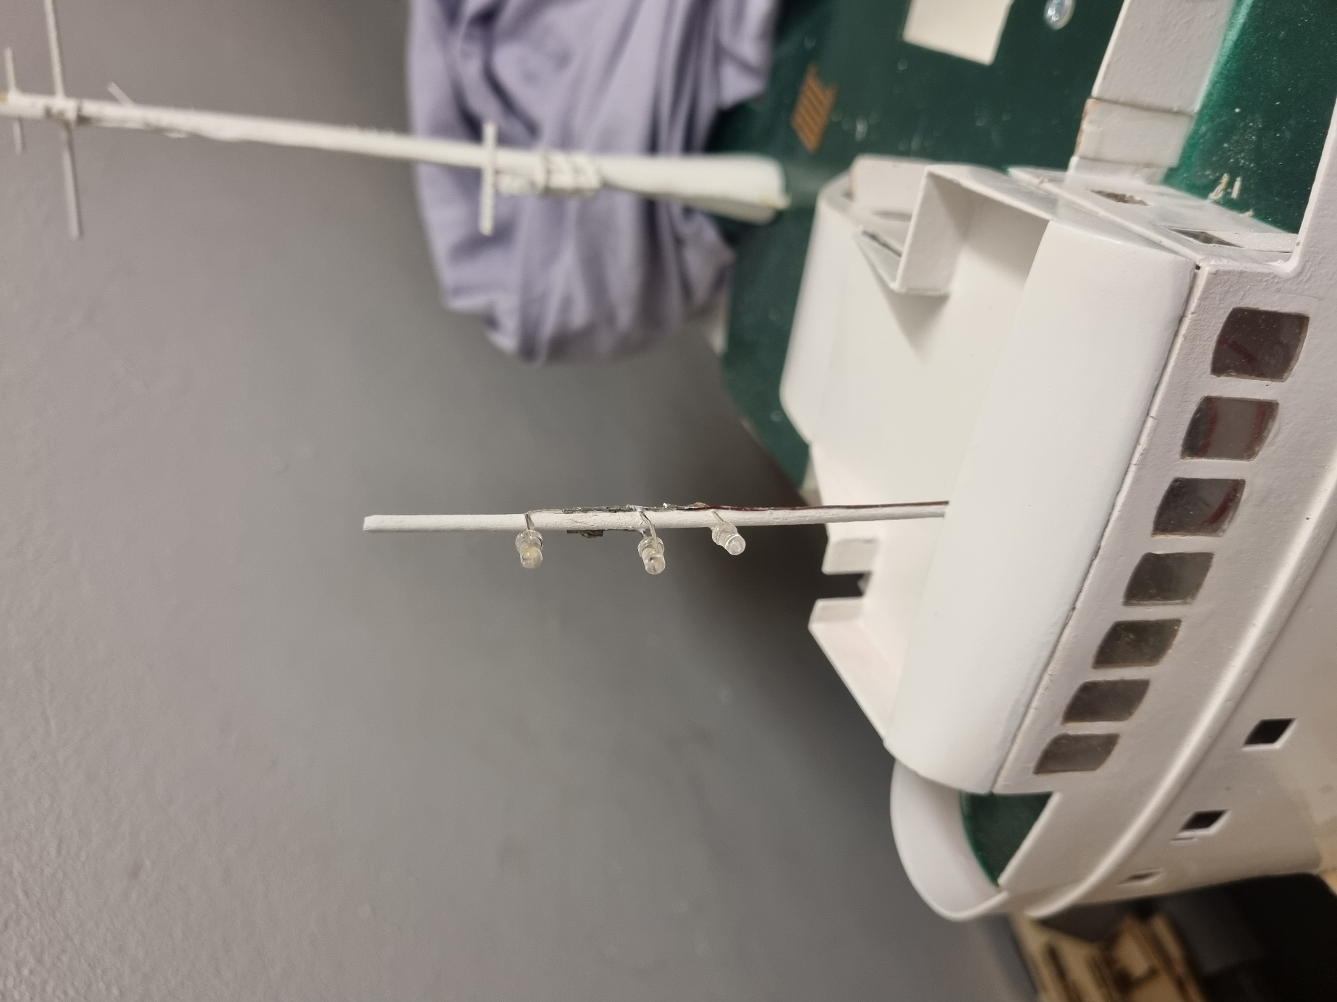
Um diesen Mast herzustellen, gehen wir vor wie folgt:
Der eigentliche Mast liegt dem Bausatz als 3-D-Druckerteil bei. Mir ist dieses Teil aber sehr schnell bei einer unbedachten Handbewegung abgebrochen. Ich empfehle daher, stattdessen einen Schaschlik Spieß aus Holz auf die passende Länge zu schneiden und anstelle des Kunststoffteils zu verwenden. Ein Unterschied ist nach Lackierung nicht feststellbar, aber der Holzspieß ist wesentlich stabiler!
Nun können wir die drei Positions-LED´s für den Mast vorbereiten:
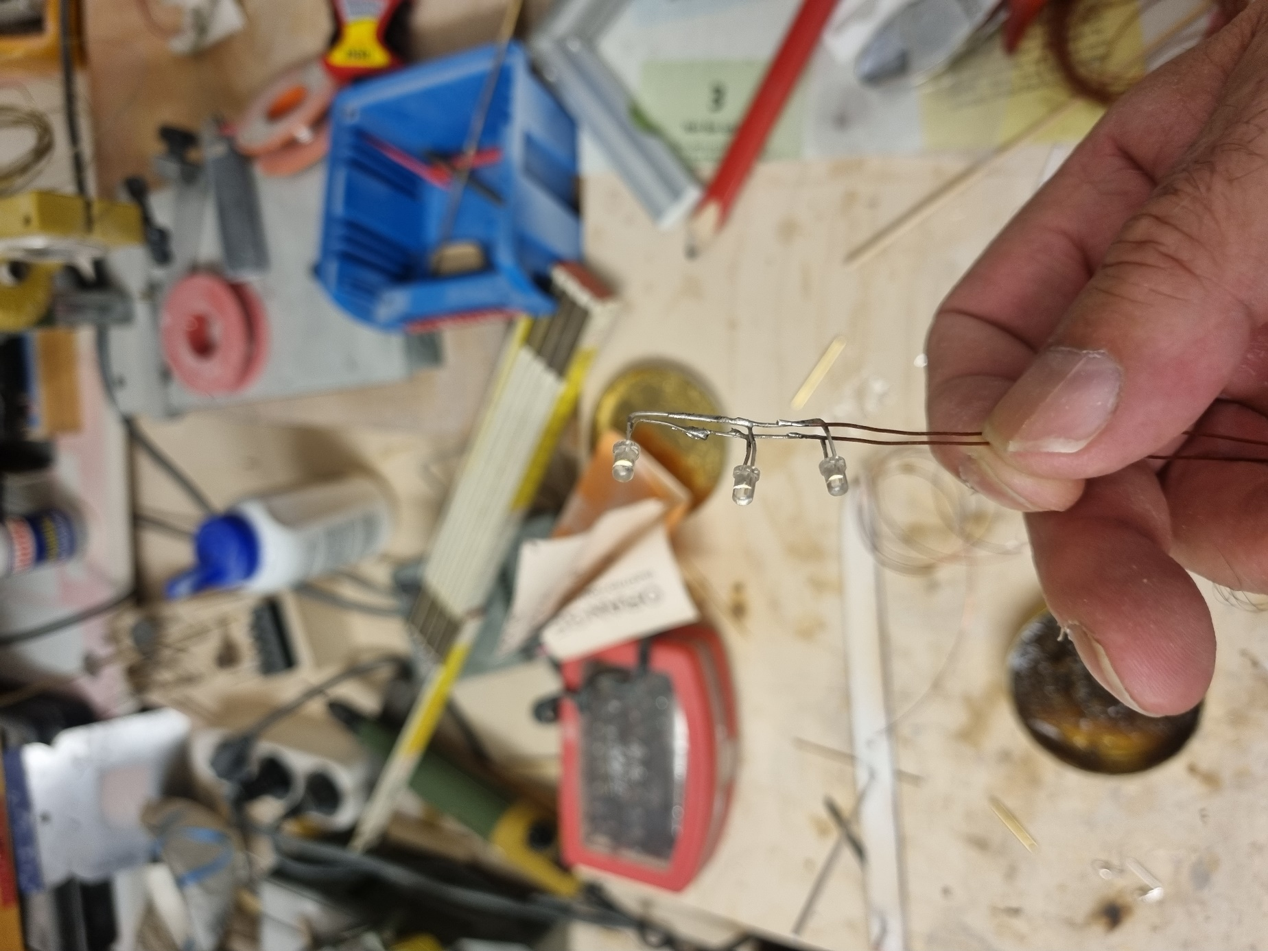
Die 3 LED verlöten wir zweckmäßigerweise wie auf dem Foto dargestellt

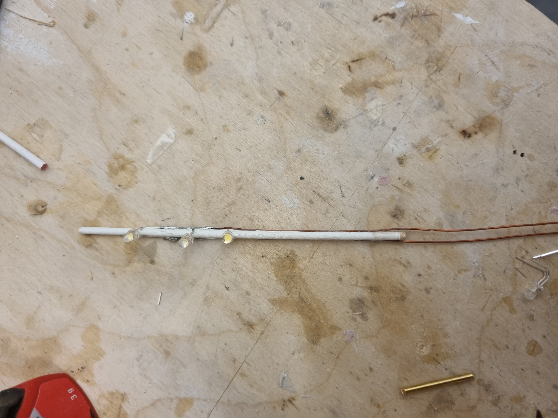
Die verlöteten LED´s können nun wie auf dem obigen Foto gezeigt am Mast angeklebt werden. Zur Verdrahtung nehmen wir dieses Mal die dünne Kupferlitze aus dem Bausatz. Alles andere wäre für den kleinen Mast zu klobig! Dieser lackierte Kupferdraht muss aber vor dem Verlöten an den Lötstellen mit Sandpapier bearbeitet werden, um den Lack dort zu entfernen. Den Draht kleben wir nun beidseitig so an den Mast, dass sich Plus- und Minusleitung nicht berühren können! Der Draht ist zwar durch die Lackierung isoliert, was aber durch Alterung oder sonstige äußere Einflüsse unter Umständen nicht dauerhaft ist und so später zu Kurzschlüssen führen könnte!
Wie man sieht, habe ich den Mast vor der Montage der LED´s bereits lackiert. Die Verdrahtung streichen wir später mit einem Pinsel ebenfalls weiß.
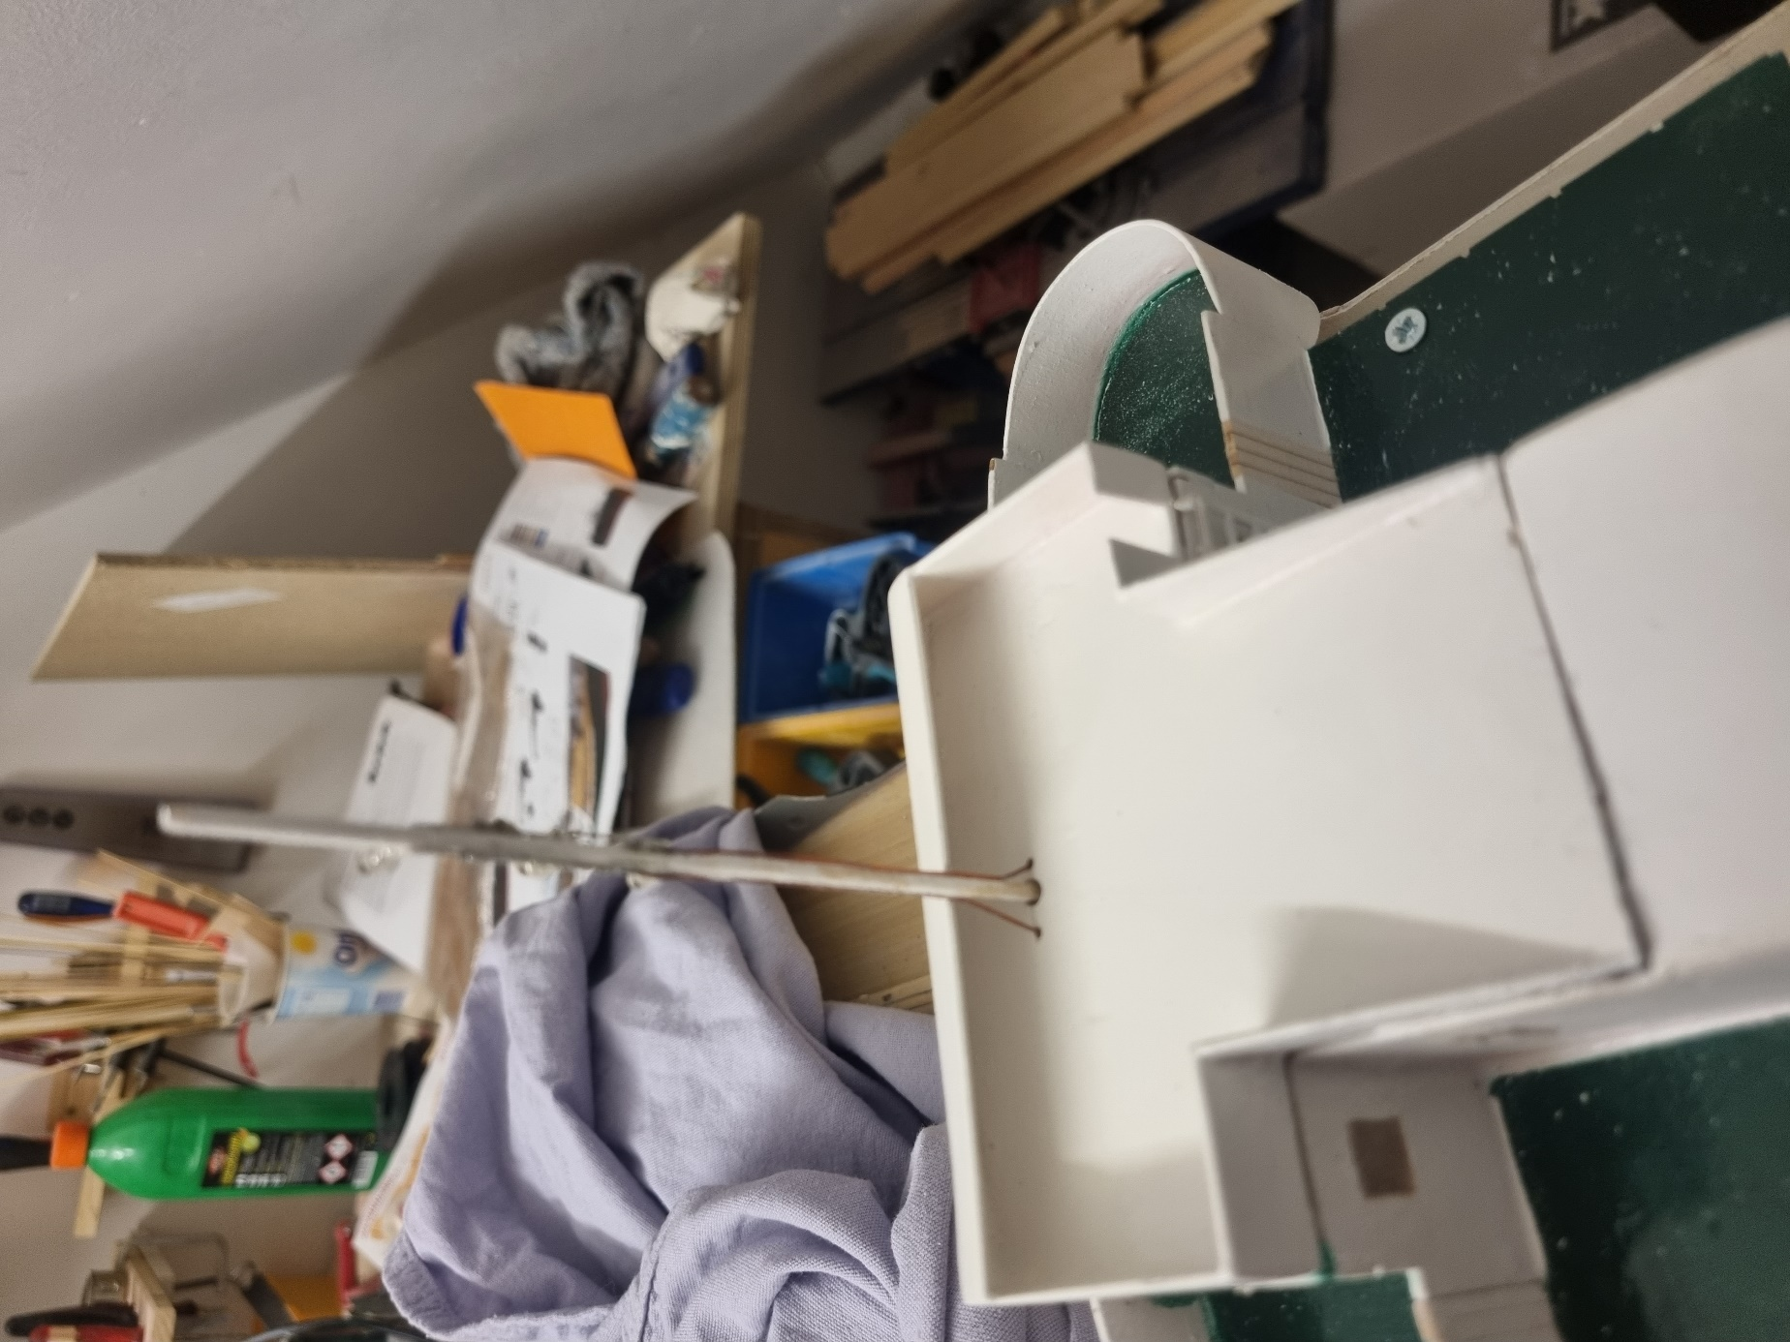
Nachdem wir für den Mast und für den Kupferdraht jeweils ein Loch in das Brückendeck gebohrt haben, kann der Mast eingeklebt werden. Wie man sieht, sind die Durchführungen für den Kupferdraht so gewählt, dass die Drähte keinen Kontakt zueinander haben können. Unter dem Deck löten wir dann an der Plusleitung noch unseren Widerstand ein und sichern beide Leitungen mit Schrumpfschlauch vor Kurzschlüssen!
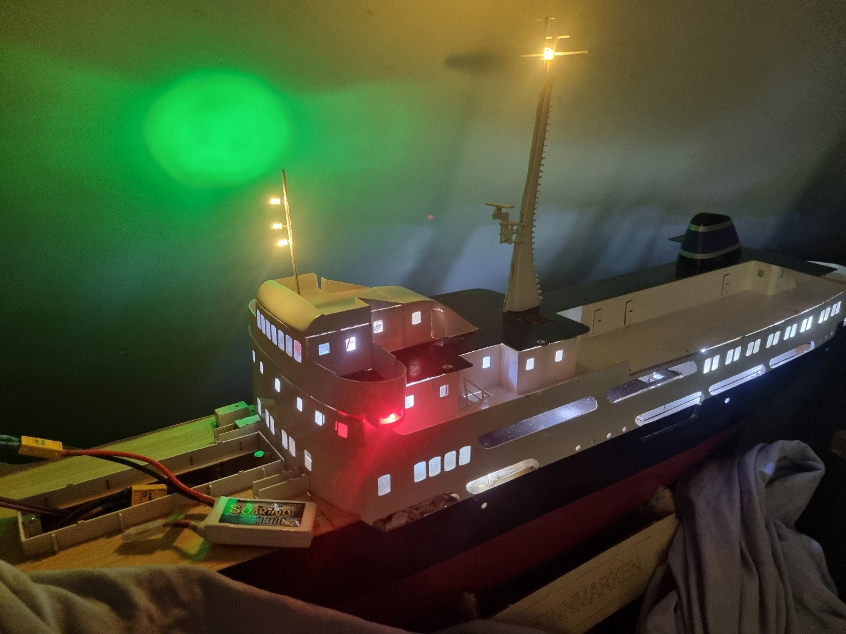
Voila: Nach dem Anschluss an den Stromverteiler leuchtet alles, wie es soll!
Genau wie für den Hauptmast müssen wir nun auch für den kleinen Mast aus Flachmessing das Beschlagteil ME 1 herstellen:
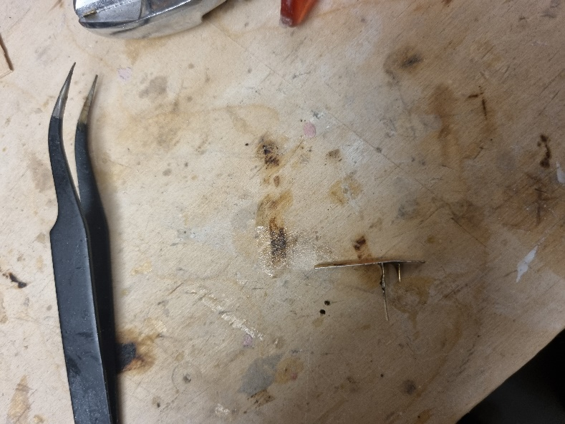
Das Beschlagteil ME 1 aus Flachmessing
Dabei gehen wir so vor, wie ich es bereits beim Bau des Hauptmasten beschrieben habe.
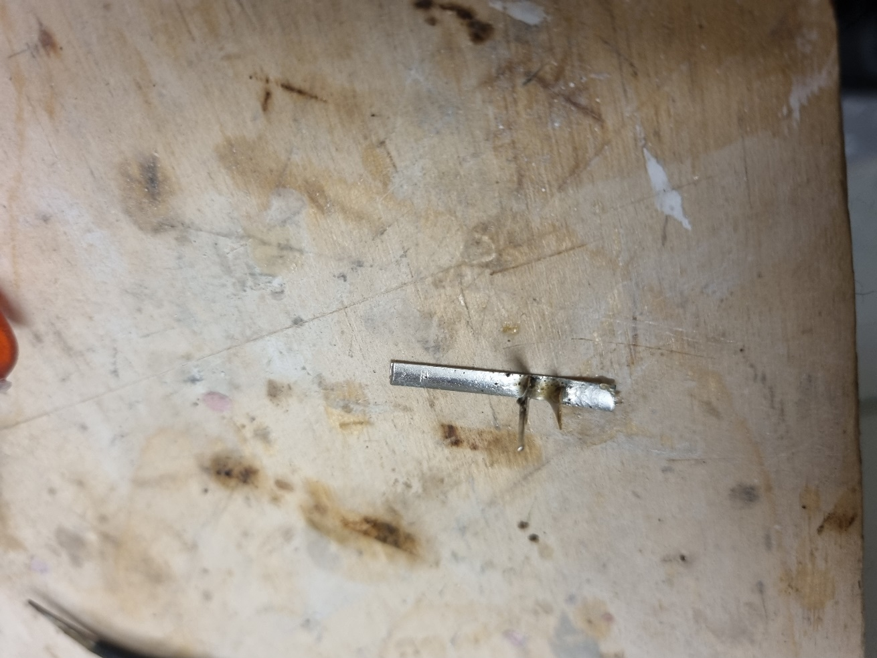
An einer der Befestigungslaschen habe ich zusätzlich einen dünnen Draht angelötet. Diesen führen wir später durch eine Bohrung am Mast. Das garantiert eine sichere Befestigung am Mast. Ich verlasse mich ungern nur auf Sekundenkleber!
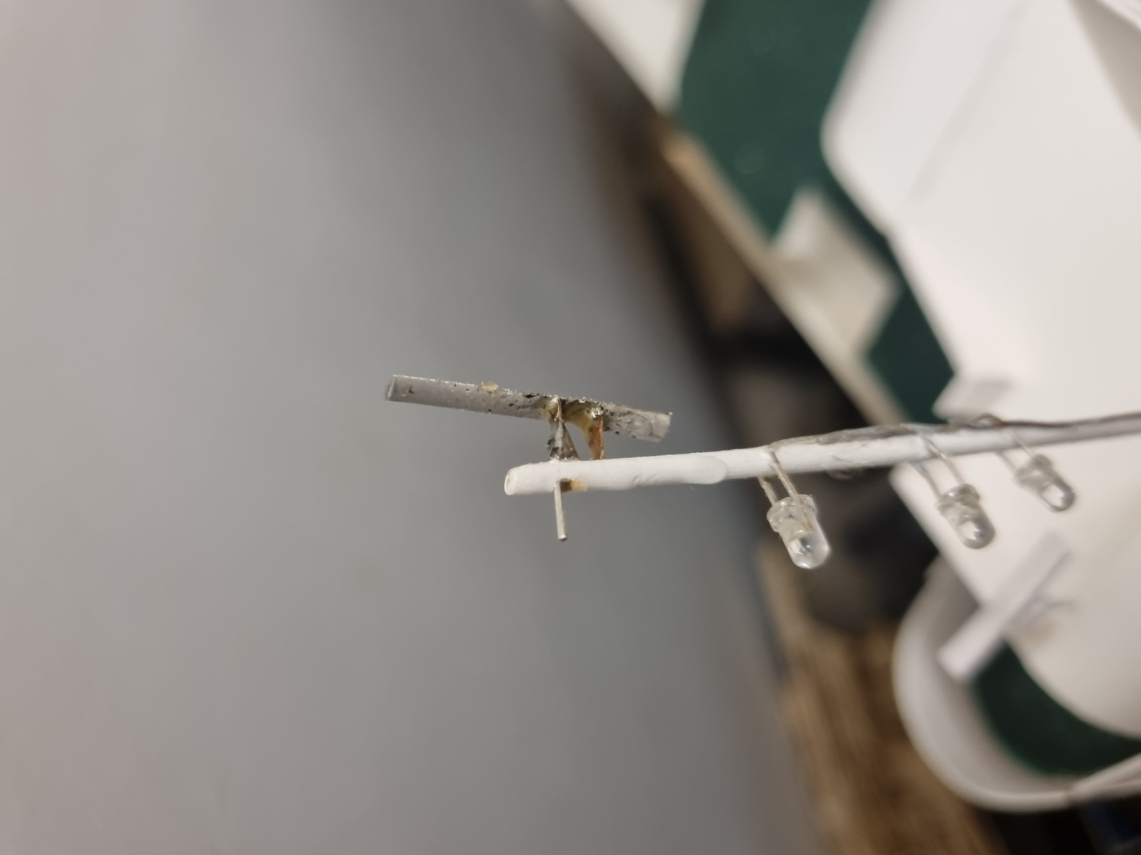
So sieht das dann fertig aus. Das Teil wird natürlich noch weiß lackiert und der Befestigungsdraht abgeschnitten!
Für das Sekundärradar liegen dem Baukasten 2 Kunststoffteile aus dem 3-D-Drucker bei (1 x Sockel, 1 x Radar). Zusätzlich benötigen wir ein Stück Messingdraht, 2 mm stark. Aus diesen Teilen fertigen wir das Radar an:
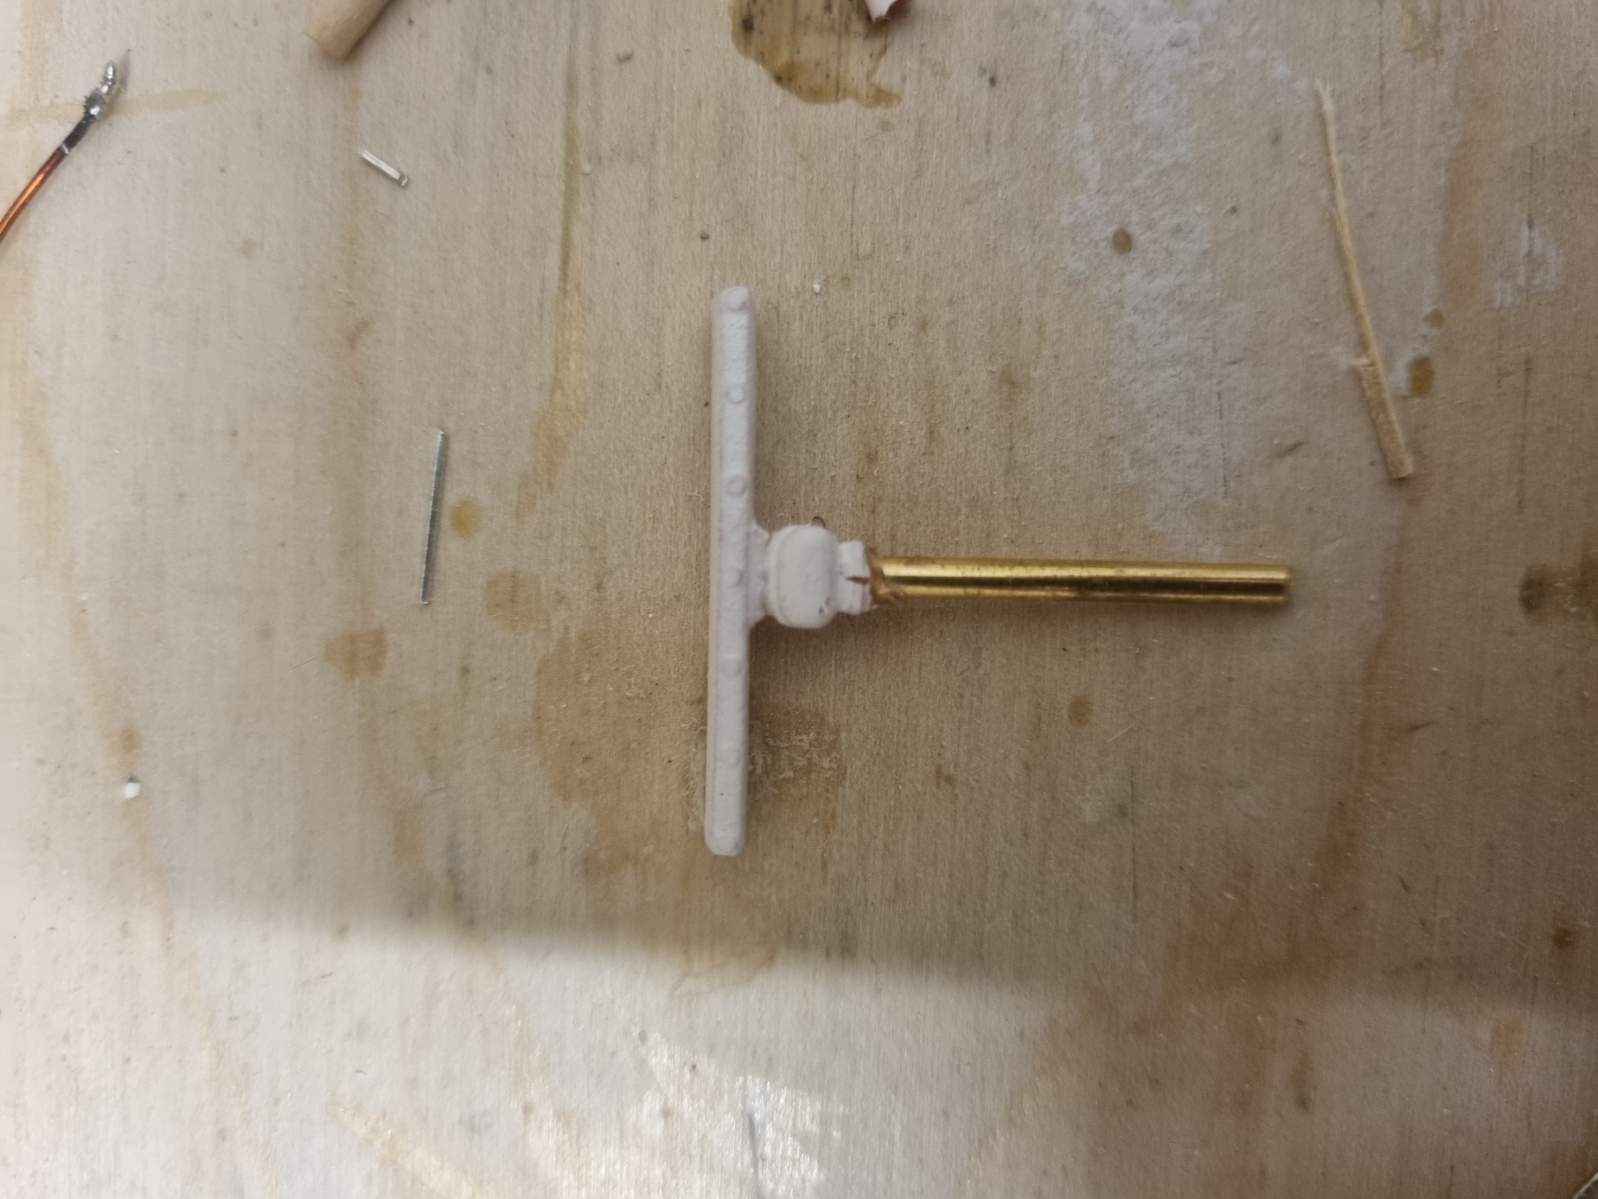
Das fertige Sekundärradar
Der Sockel für das Radar läuft unten, wo der Draht befestigt werden soll, konisch zu. Um den Draht sicher befestigen zu können, schneiden wir den Konus mit einem scharfen Messer ab. Jetzt haben wir eine Fläcke, in die wir ein 2 mm – Loch bohren können. In diese Bohrung wird der Messingstift eingeklebt.
Danach kann auf dem Deck die Bohrung für den Messingstift angebracht und der Stift mit dem Radar eingeklebt werden:
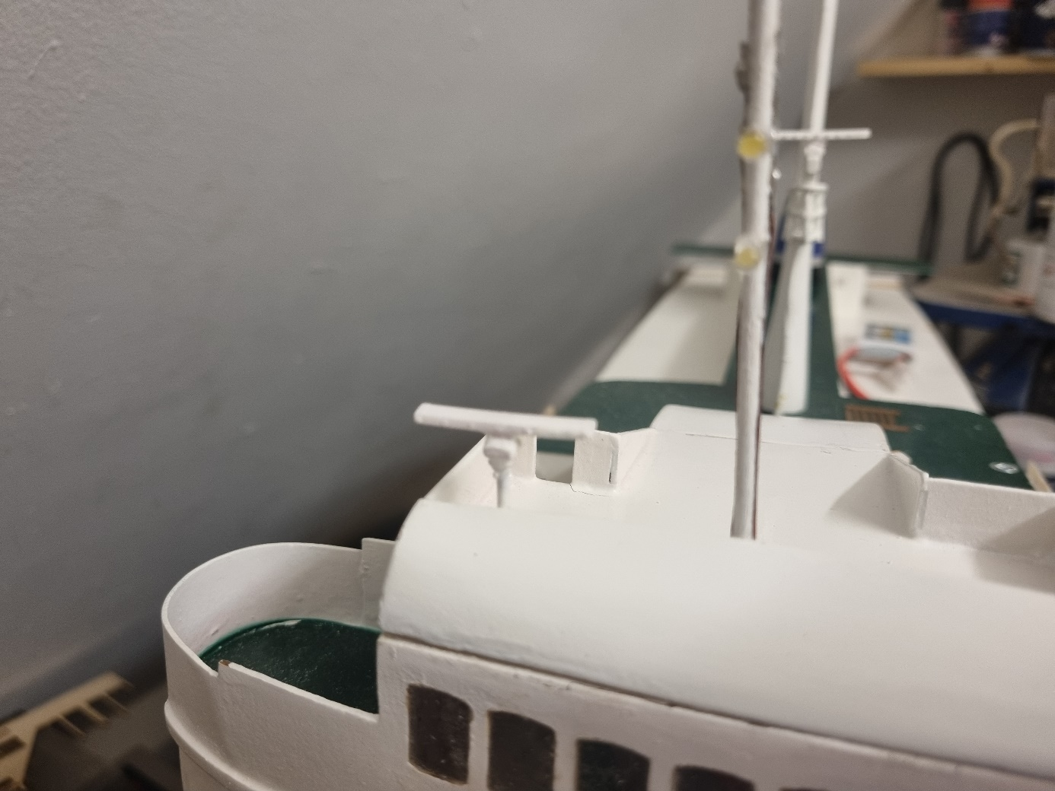
Fertig!
Das Anbringen der Reling ist eine knifflige Arbeit:

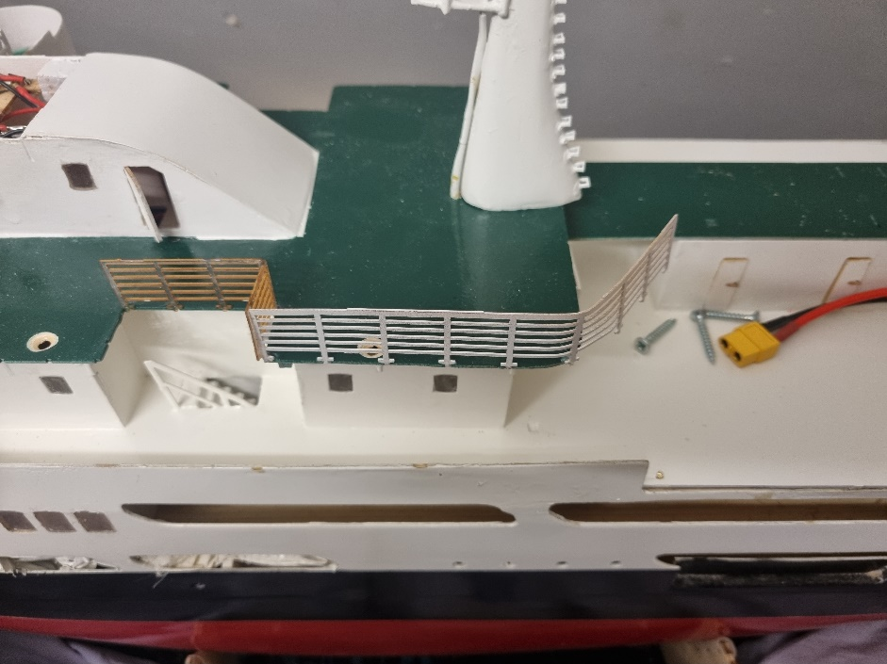
Ich empfehle, schrittweise vorzugehen. Zunächst sollte man die kleinen Befestigungsschlitze in der Grundplatte mit einer kleinen Feile etwas aufweiten. Bitte sicherstellen, dass die jeweils laut Bauplan vorgesehenen Reling-Teile aus der Platine vorsichtig! herausgelöst und von Graten befreit werden. Danach die Teile vorsichtig mit Spiritus reinigen. Die „Füßchen“ habe ich schrittweise mit Sekundenkleber in die Schlitze der Grundplatte des Decks eingeklebt. Es kann helfen, die Klebestellen einige Male anzuhauchen, weil der Kleber dann schneller anzieht. Man kann auch Aktivatorspray aus dem Handel verwenden. Um die Reling um Radien zu biegen, kann man die Reling mit einem Föhn (aber vorsichtig!) erwärmen, dann wird sie geschmeidiger. Benutzen Sie dafür keinesfalls ein Heißluftgebläse aus der Werkstatt, denn das produziert eine Hitze, welche die filigranen Kunststoffteile sofort verformt und unbrauchbar macht! Ich habe stattdessen den Haarföhn meiner Frau ausgeliehen und auch diesen nur auf Stufe 1 benutzt! Bevor man die Teile verklebt, sollten unbedingt Passproben vorgenommen werden. Manche Teile muss man nacharbeiten!!

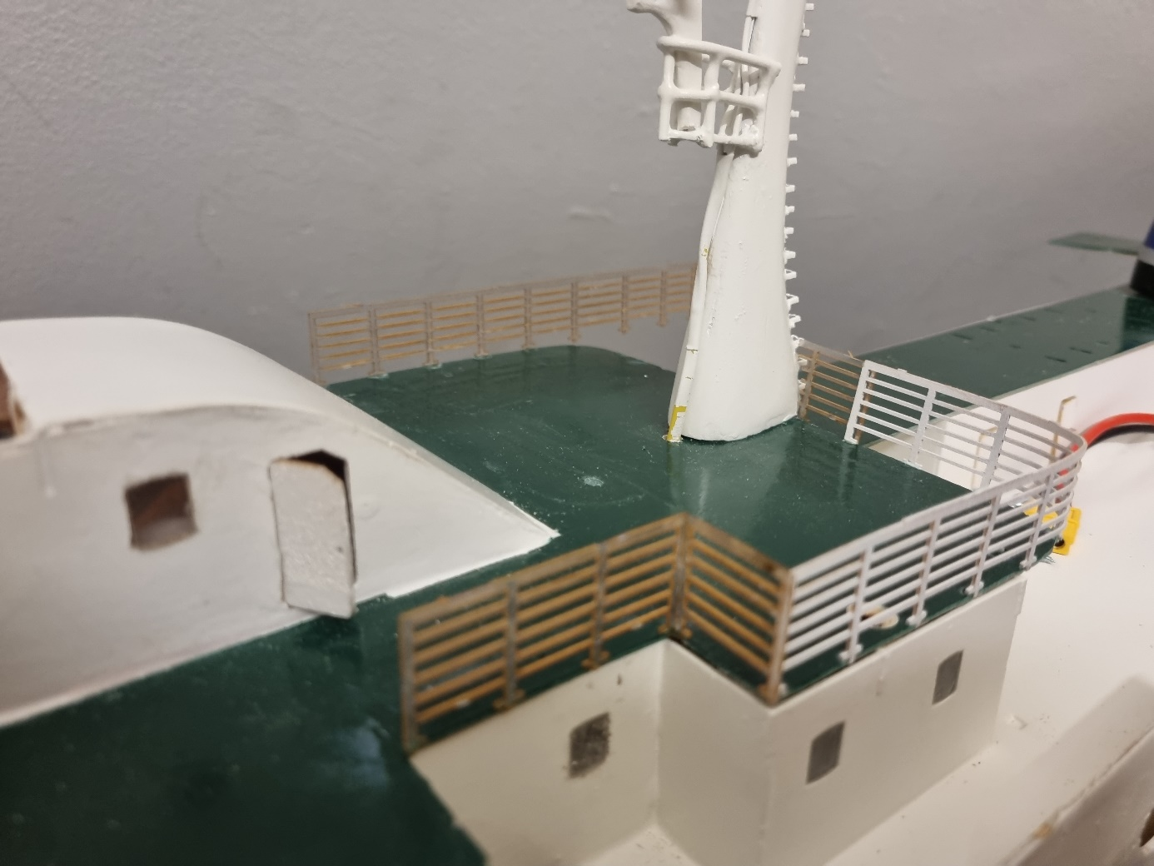
Nach und nach werden die Reling-Teile angebracht
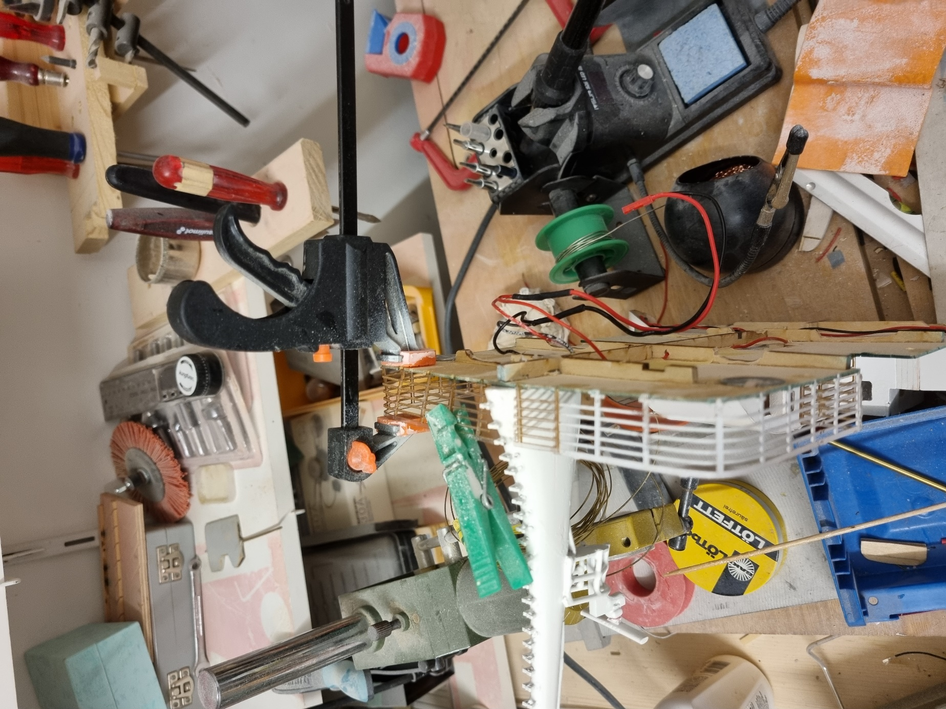
Man geht abschnittsweise vor!
Der Bau der Finnmarken geht nun in die Endphase. Um Zeit zu sparen, arbeite ich normalerweise parallel an der Fertigstellung mehrerer Bauteile bzw. Bauabschnitte, um z.B. Trocknungszeiten für Klebstoffe und Lacke zu überbrücken. In einer Baubeschreibung mag das hin und wieder unübersichtlich erscheinen, aber ich beschreibe hier die Arbeiten in der Regel in der Reihenfolge, wie ich sie vorgenommen habe!
Deswegen wenden wir uns jetzt der Erledigung von einigen Arbeitsschritten zu, die ich bisher zurückgestellt hatte, um hier schneller Baufortschritte präsentieren zu können:
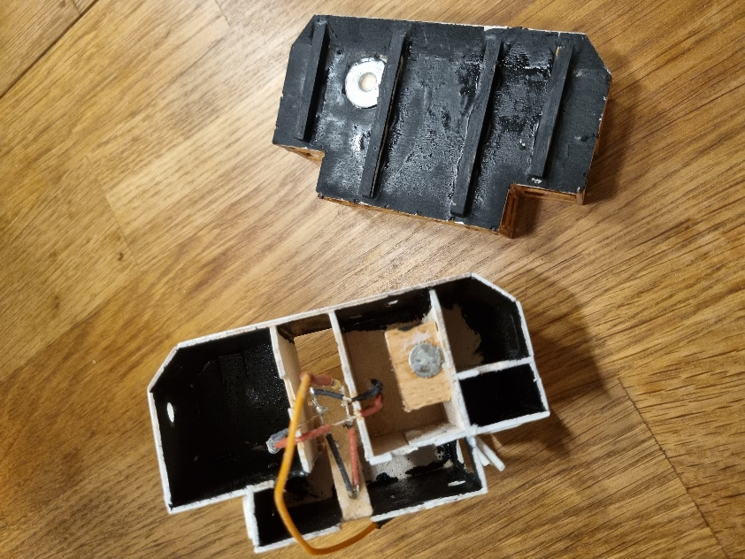
Das Deckshaus am Bug erhält innen einen Anstrich mit schwarzer Farbe. Dies verhindert, dass das Licht der Innenbeleuchtung durch die Wände durchscheint.
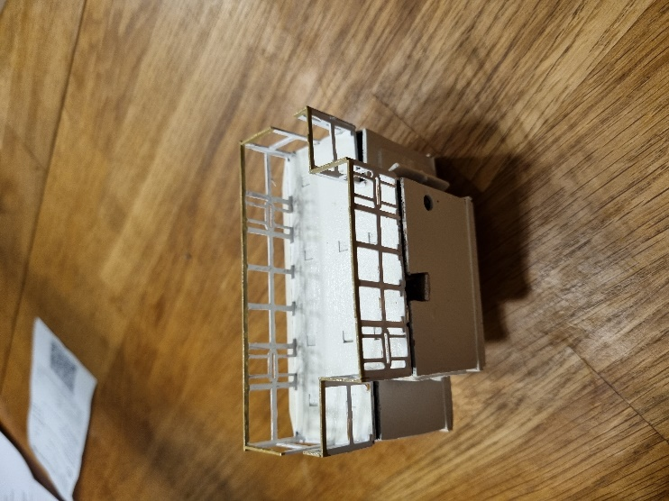
Anschließend erhält auch das Deckshaus eine Reling!

Als nächsten Arbeitsschritt habe ich den Zusammenbau, die Lackierung sowie die Anbringung der Rettungsinseln am hinteren Oberdeck fertiggestellt:

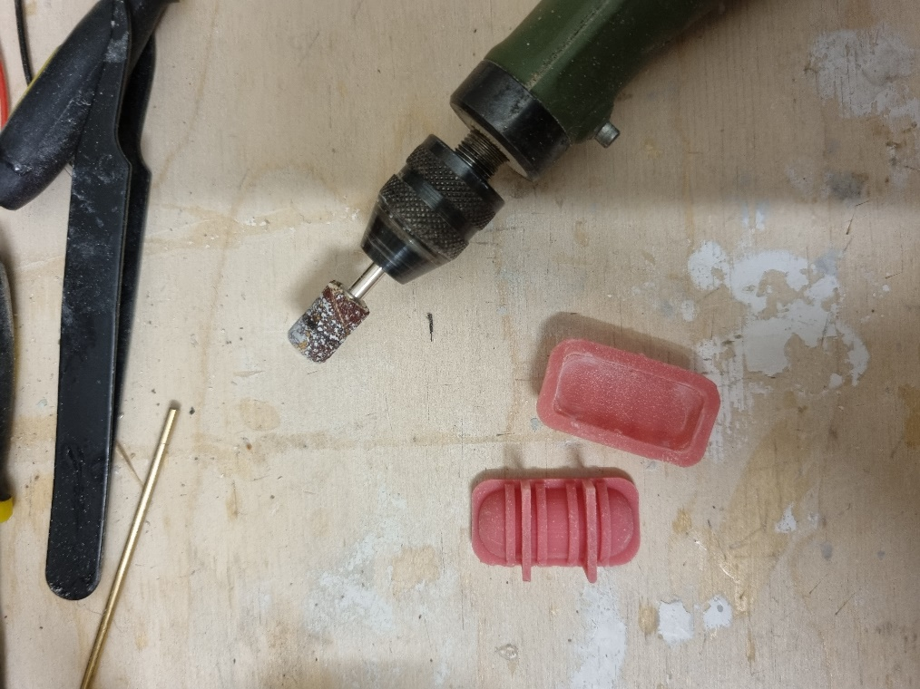
Die Rettungsinseln werden aus 3-D-Druckteilen aus dem Bausatz zusammengeklebt. Achtung: Diese Resinteile sind bruchempfindlich und müssen vorsichtig bearbeitet werden! Jede Rettungsinsel besteht aus einem Ober- und Unterteil. Damit diese gut zusammenpassen, müssen jeweils innen einige Grate vom Resin entfernt werden. Für diese Arbeit kann man einen kleinen Bohrschleifer (Mikromot oder ähnlich) verwenden. Anschließend werden die Teile mit Sekundenkleber zusammengeklebt.
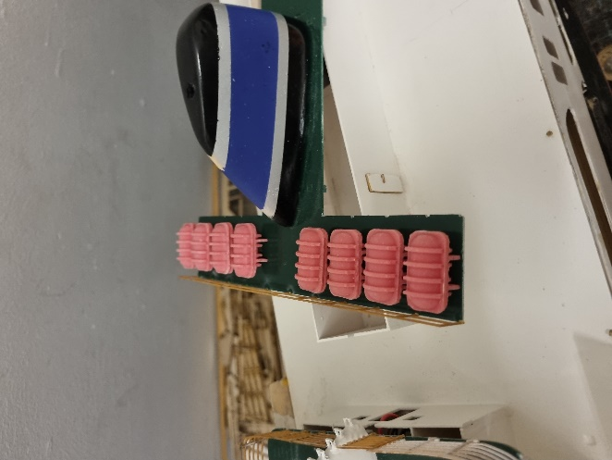
Oben: Passprobe auf dem Deck

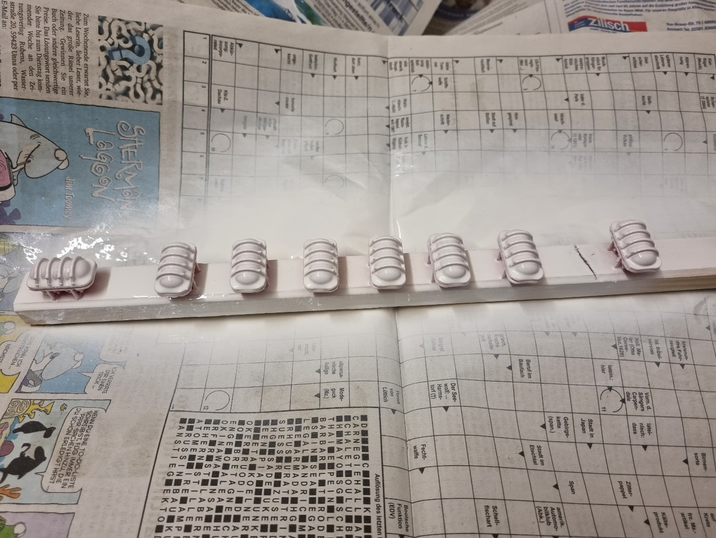
Zum Primern und anschl. Lackieren werden die Teile zweckmäßigerweise auf einer Holzleiste fixiert!
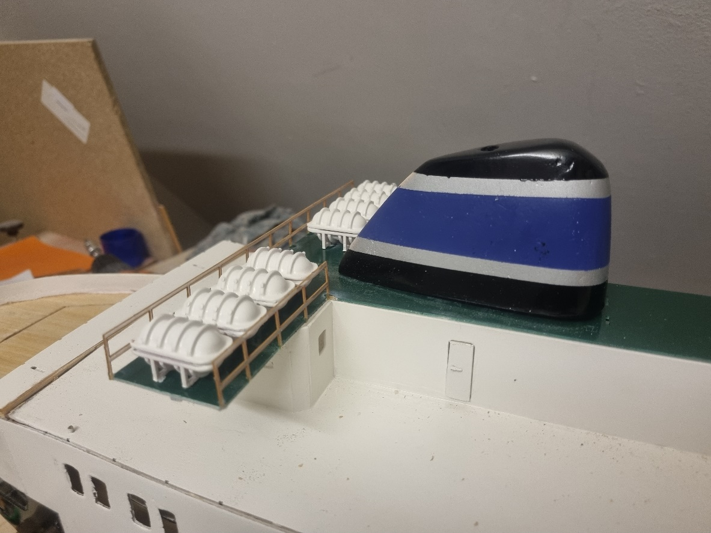
Danach werden die Inseln an Position geklebt. Danach bringen wir die Reling an! Oben sieht man das fertige Ergebnis.
Zum Abschluss von Teil XI der Baubeschreibung zeige ich noch zwei weitere Details, die zu erledigen sind:
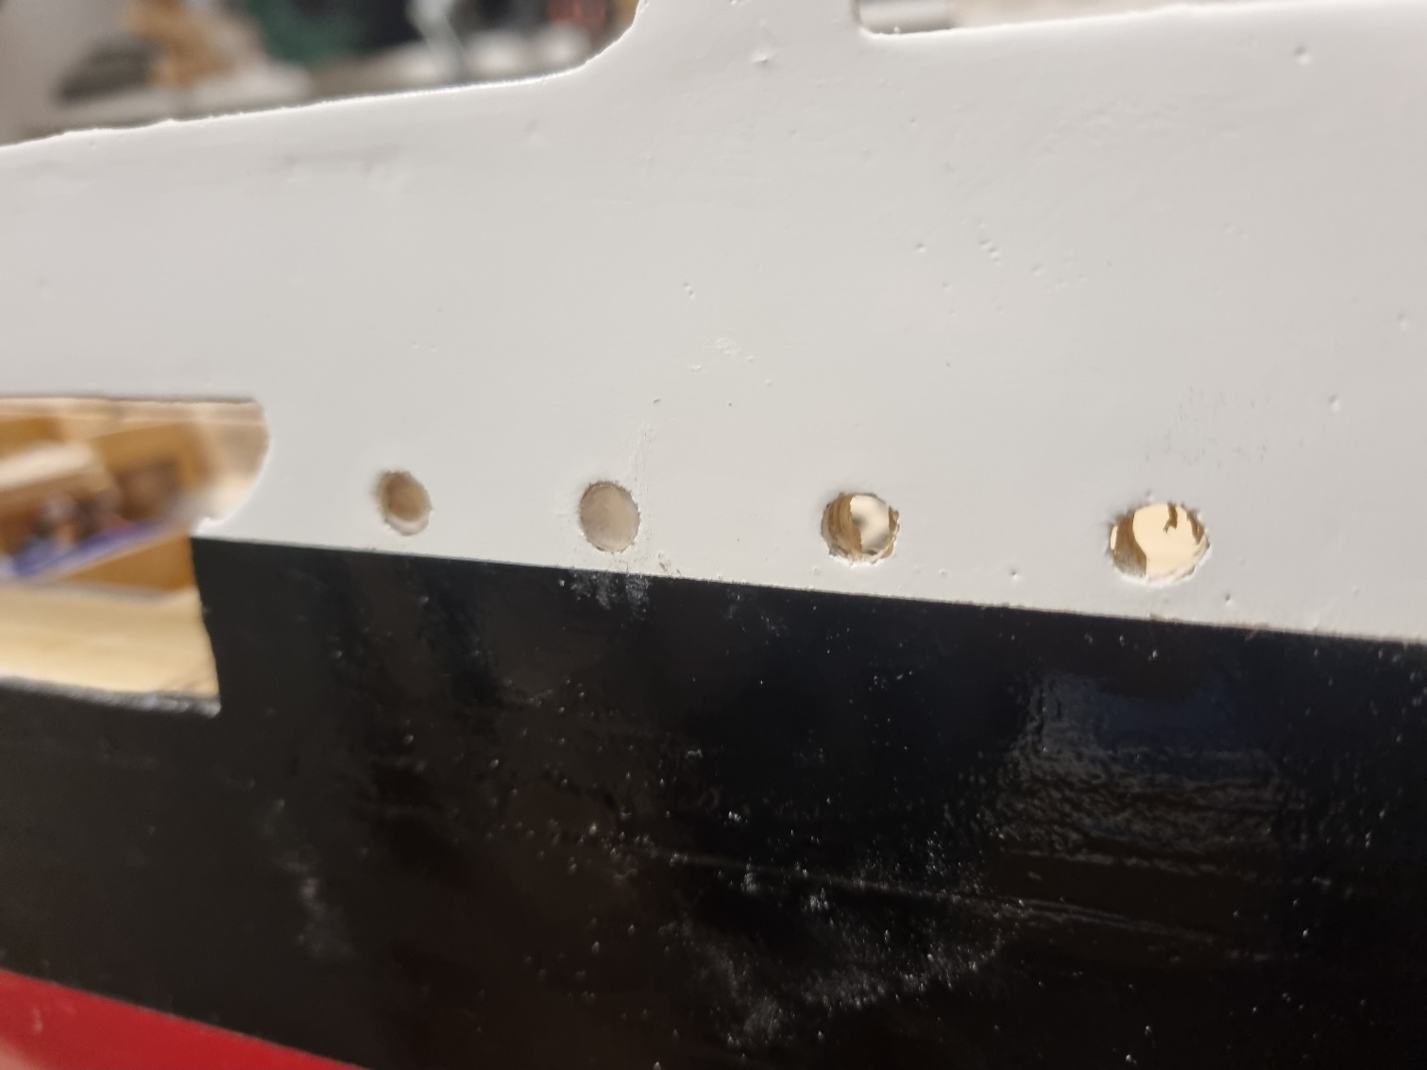
Hier sehen wir das Einkleben der runden Bullaugen. Diese Arbeit ist knifflig! Zunächst müssen die Löcher auf 5 mm aufgebohrt und dann mit einer Rundfeile vorsichtig so lange ausgefeilt werden, dass die kleinen Bullaugen aus Kunststoff eingesetzt werden können. Wenn die Passprobe erfolgreich durchgeführt wurde, werden die Bullaugen mit Spezialkleber eingeklebt. Handhaben sie die winzigen Bullaugen mit Vorsicht, sonst liegen sie wie ich in ihrer Werkstatt auf den Knien und suchen verzweifelt nach dem winzigen Teil, das ihnen zuvor auf den Boden gefallen ist! Diese Arbeiten sind langwierig. Nehmen sie sich die Zeit, sie ordentlich auszuführen. Es ist eine echte Geduldsprobe!
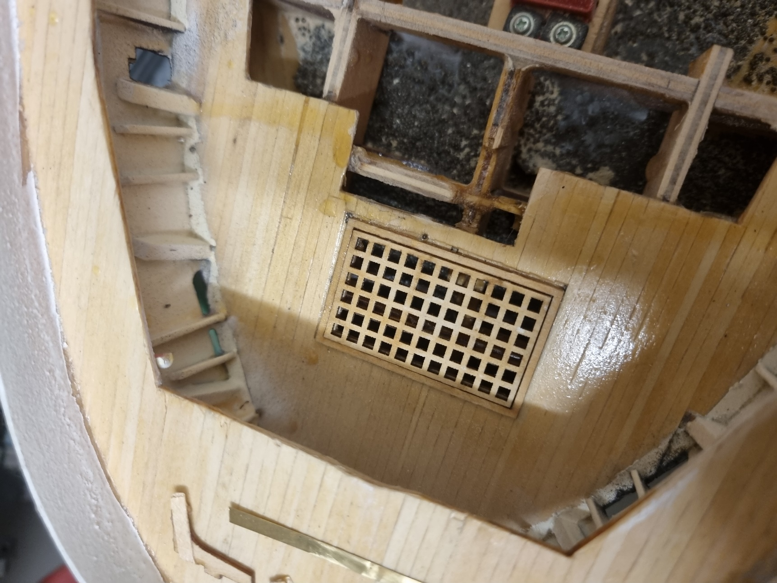
Zum Abschluss setzen wir das gezeigte Gitter ein. Ich habe dieses Teil nicht verklebt, damit ich jederzeit an den Anschluss des darunterliegenden Ruders bzw. des Rudergestänges herankomme. Das Gitter hält auch ohne Kleber, weil es straff in seinem Rahmen sitzt!

Weiter geht es mit Teil XII der Baubeschreibung!

